Discurso del Presidente Salvador Allende el 11/9/1973
Posted: 3:38 am, Septiembre 11, 2019
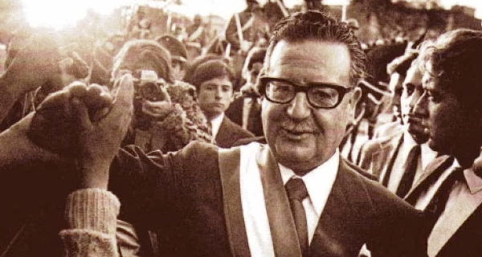
El Presidente Salvador Allende, se dirige al país la mañana del 11 de septiembre de 1973 con estas históricas palabras que aún resuenan en la conciencia de hombres y mujeres amantes de la Democracia la Justicia y la Libertad:

“Compatriotas: ésta será, seguramente, la última oportunidad en que me pueda dirigir a ustedes. La Fuerza Aérea ha bombardeado las torres de Radio Portales y Radio Corporación.

Mis palabras no tienen amargura, sino decepción, y serán ellas el castigo moral para los que han traicionado el juramento que hicieron… soldados de Chile, comandantes en jefe titulares, y el almirante Merino, quien se ha autodesignado comandante en jefe de la Armada, más el señor Mendoza, general rastrero… que solo ayer manifestara su fidelidad y lealtad al Gobierno, también se ha denominado director General de Carabineros.

Ante estos hechos sólo me cabe decir a los trabajadores: ¡Yo no voy a renunciar! Colocado en un tránsito histórico, pagaré con mi vida la lealtad del pueblo. Y les digo que tengo la certeza que la semilla que entregáramos a la conciencia digna de miles y miles de chilenos, no podrá ser segada definitivamente.

Tienen la fuerza, podrán avasallarnos, pero no se detienen los procesos sociales ni con el crimen ni con la fuerza. La historia es nuestra y la hacen los pueblos.

Trabajadores de mi Patria: quiero agradecerles la lealtad que siempre tuvieron, la confianza que depositaron en un hombre que sólo fue intérprete de grandes anhelos de justicia, que empeñó su palabra en que respetaría la Constitución y la ley, y así lo hizo.

En este momento definitivo, el último en que yo pueda dirigirme a ustedes, quiero que aprovechen la lección. El capital foráneo, el imperialismo, unidos a la reacción, creó el clima para que las Fuerzas Armadas rompieran su tradición, la que les enseñara el general Schneider y reafirmara el comandante Araya, víctimas del mismo sector social que hoy estará en sus casas esperando con mano ajena reconquistar el poder para seguir defendiendo sus granjerías y sus privilegios.

Me dirijo, sobre todo, a la modesta mujer de nuestra tierra, a la campesina que creyó en nosotros, a la obrera que trabajó más, a la madre que supo de nuestra preocupación por los niños. Me dirijo a los profesionales de la Patria, a los profesionales patriotas, a los que hace días estuvieron trabajando contra la sedición auspiciada por los colegios profesionales, colegios de clase para defender también las ventajas que una sociedad capitalista le da a unos pocos.

Me dirijo a la juventud, a aquellos que cantaron y entregaron su alegría y su espíritu de lucha.

Me dirijo al hombre de Chile, al obrero, al campesino, al intelectual, a aquellos que serán perseguidos, porque en nuestro país el fascismo ya estuvo hace muchas horas presente; en los atentados terroristas, volando los puentes, cortando las líneas férreas, destruyendo los oleoductos y los gasoductos, frente al silencio de quienes tenían la obligación de proceder.

Estaban comprometidos, La historia los juzgará.

Seguramente Radio Magallanes será acallada y el metal tranquilo de mi voz no llegará a ustedes. No importa. Lo seguirán oyendo. Siempre estaré junto a ustedes. Por lo menos mi recuerdo será el de un hombre digno que fue leal a la lealtad de los trabajadores y el pueblo.

El pueblo debe defenderse, pero no sacrificarse. El pueblo no debe dejarse arrasar ni acribillar, pero tampoco puede humillarse.

Trabajadores de mi Patria, tengo fe en Chile y su destino. Superarán otros hombres este momento gris y amargo, donde la traición pretende imponerse. Sigan ustedes sabiendo que, mucho más temprano que tarde, de nuevo abrirán las grandes alamedas por donde pase el hombre libre para construir una sociedad mejor.

¡Viva Chile! ¡Viva el pueblo! ¡Vivan los trabajadores!

Estas son mis últimas palabras y tengo la certeza de que mi sacrificio no será en vano, tengo la certeza de que, por lo menos, será una lección moral que castigará la felonía, la cobardía y la traición”.

http://www.reflexionyliberacion.cl/ryl/2019/09/11/discurso-del-presidente-salvador-allende-el-1191973/

